**Programação em Shell**

**Estruturas de decisão**

Utilizando o interpretador de comandos bash ou shell, podemos [criar códigos ou scripts](https://e-tinet.com/linux/agendar-script-php-crontab-no-linux/) no sistema Linux. Esses códigos criados facilitam muito a vida do programador ao economizar tempo, pois permitem automatizar tarefas de rotina e também tornam mais simples ações como: abrir programas e esvaziar diretórios temporários e lixeira, entre outras tarefas.

Criando o caminho: nano /fat02.sh

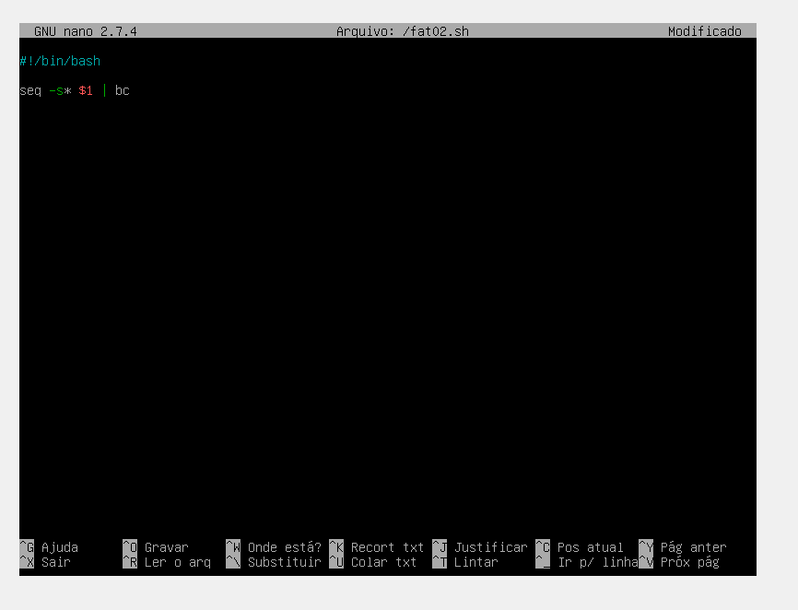

Comando logo abaixo e realizando o chmod 755 fat02.sh

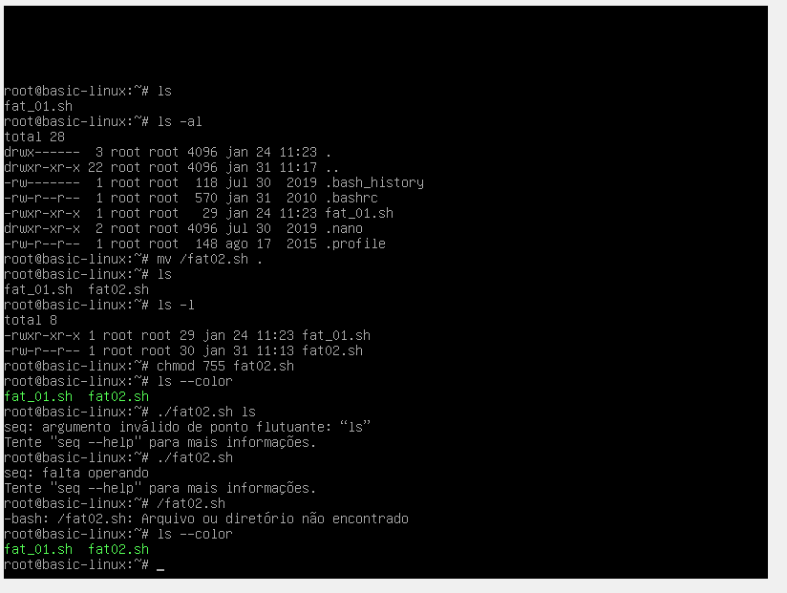

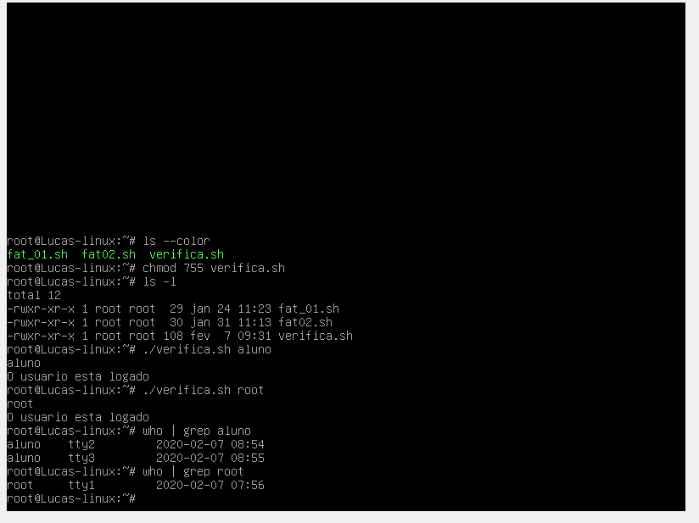

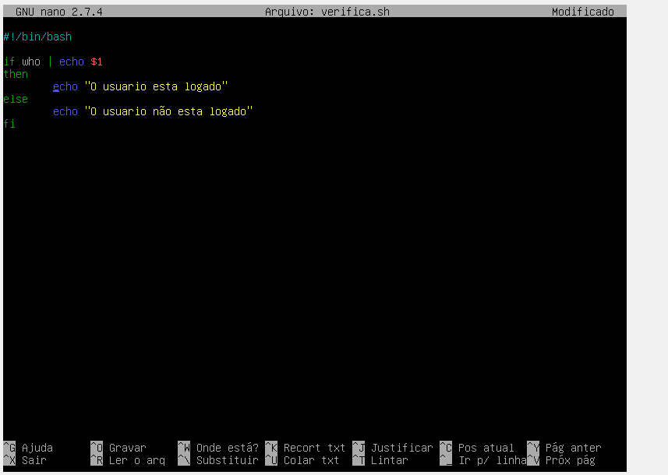

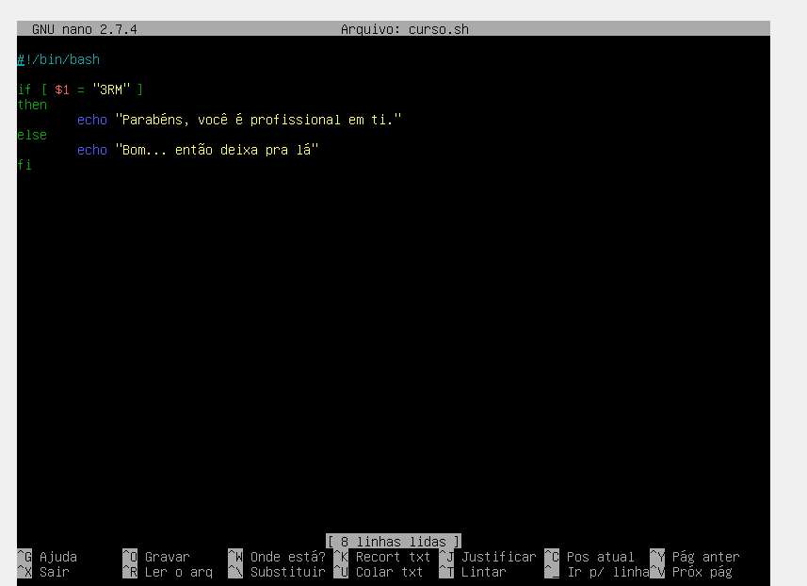

O **if** testa a seguinte expressão: Se a variável **$linux** existir, então (**then**) ele diz que existe com o **echo**, se não (**else**), ele diz que não existe.

**Caracteres**

-z cad = Tamanho igual a zero Exemplo: [ -z $nome ]

-n cad = Tamanho é diferente de zero Exemplo: [ -n $estado ]

cad1 = cad2 = são idênticos Exemplo: [ $op = N ]

cad = não é nulo Exemplo: [ $cidade ]

**Números Inteiros**

int1 -eq int2 Igual Exemplo: [ $taxa -eq 10 ]

int1 -ne int2 Diferente Exemplo: [ $massa -ne 100 ]

int1 -gt int2 maior que Exemplo: [ $db -gt 52 ]

int1 -ge int2 maior ou igual Exemplo: [ $ki -ge 8000 ]

int1 -it int2 menor que Exemplo: [ $temp -it 16 ]

int1 -le int2 menor ou igual Exemplo: [ $veloc -le 80 ]

**Arquivos**

-r arq tem permissão de leitura Exemplo: [ -r $arquivo ]

-w arq tem permissão de escrita Exemplo: [ -w "lista.text" ]

-x arq tem permissão de execução

-f arq é um arquivo

-d arq é um diretório

-s arq tamanho maior que 0